**Berechnung der Kapazität von Kondensatoren**

Die Kapazität eines Kondensators ist nur von seinem Aufbau abhängig. Die Kapazität ist um so höher, je grösser die Oberfläche der Beläge ist, auf der die elektrischen Ladungen gesammelt werden. Sie ist ausserdem um so grösser, je kleiner der Abstand der Beläge ist. Die Kapazität eines Kondensators ist ausserdem von der Polarisierbarkeit des Dielektrikum abhängig. Je höher die durch die Polarisation im Dielektrikum verursachte Ladungsverschiebung ist, um so mehr Ladungen werden durch die Influenz auf den Belägen gebunden.

**Als Mass für die Polarisierbarkeit des Dielektrikums wird die Permittivitätszahl (früher: Dielektrizitätszahl) r angegeben. Die Permittivitätszahl gibt an, um wie viel sich die Kapazität eines Kondensators erhöht, wenn statt Luft (Vakuum) ein Isolierstoff als Dielektrikum verwendet wird.**

Permittivitätszahlen einiger Isolierstoffe bei 20 °C:

|  |  |
| --- | --- |
| **Isolierstoff** | **εr** |
| Luft | 1 |
| Glas | 4 .... 8 |
| Porzellan | 5 .... 6 |
| Glimmer | 6 .... 8 |
| PVC | 3 .... 6 |

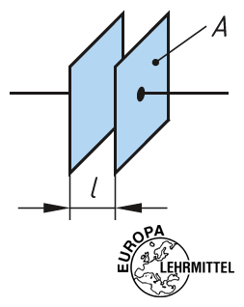

Die Kapazität eines Plattenkondensators lässt sich wie folgt berechnen:



C = Kapazität

0 = elektrische Feldkonstante = 

r = Permittivitätszahl (früher: Dielektrizitätszahl)

 = Permittivität (früher: Dielektrizitätskonstante)

A = Plattenfläche

l = Plattenabstand

**Eine grössere Plattenoberfläche ergibt mehr Lagermöglichkeiten für Elektronen und dadurch eine grössere Kapazität. Durch geringeren Plattenabstand erhöht sich bei gleicher Spannung die Kraft mit der sich Ladungen der beiden Platten anziehen.**

**Wiederholungsfrage**

1. Was gibt die Permittivitätszahl r an?

…